SAP批量鎖住用戶和TCODES
1、批量鎖定 TCODE : SM01
1.1 輸入需要鎖定的TCODE , 如圖：
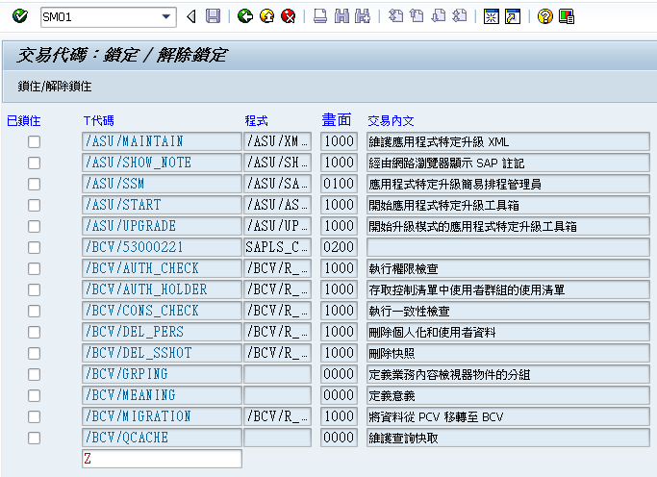
1.2在需要鎖定的TCode前打勾，按下[F2]，如圖：
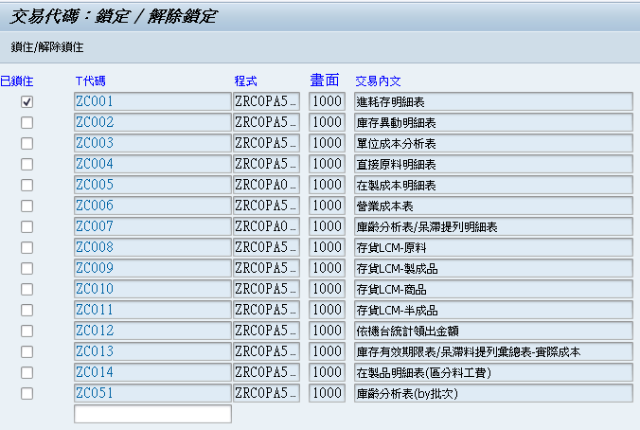
1.3解鎖TCode,只要取消該TCODE前的勾，按下[F2]即可
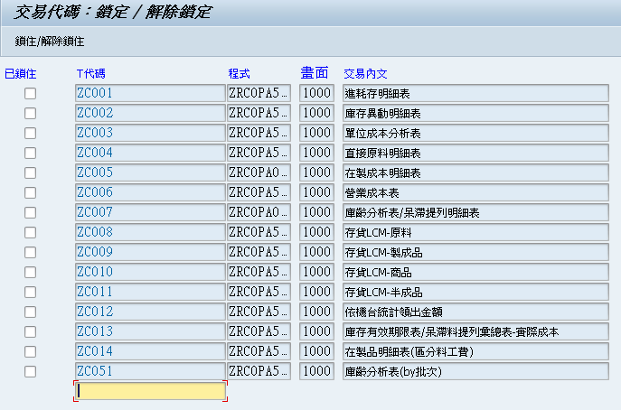
2、批量鎖定使用者: EWZ5/SU10
2.1點選定使用者，如圖：
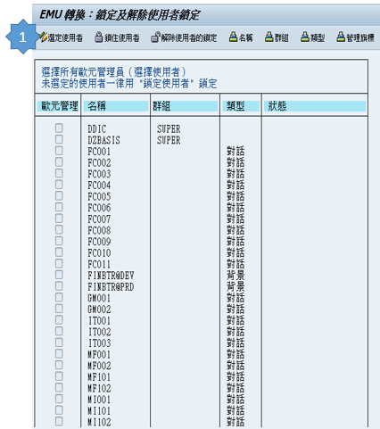
2.2進入下一個畫面，選擇不需要鎖定的使用者或者是不需要解鎖的使用者，按下儲存(Ctrl+S)如圖：
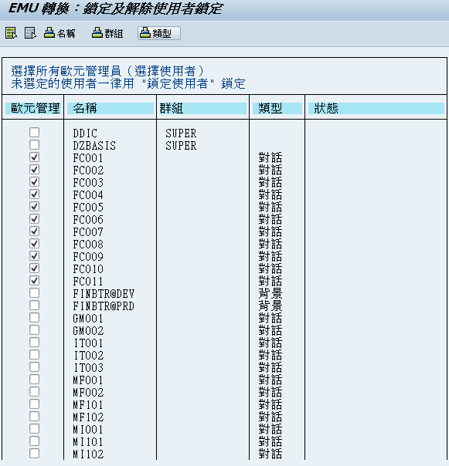
2.3如果點鎖住使用者，就會把沒有選中的使用者全部鎖住，如果點解除使用者鎖定，就
會把沒有選中的使用者解鎖
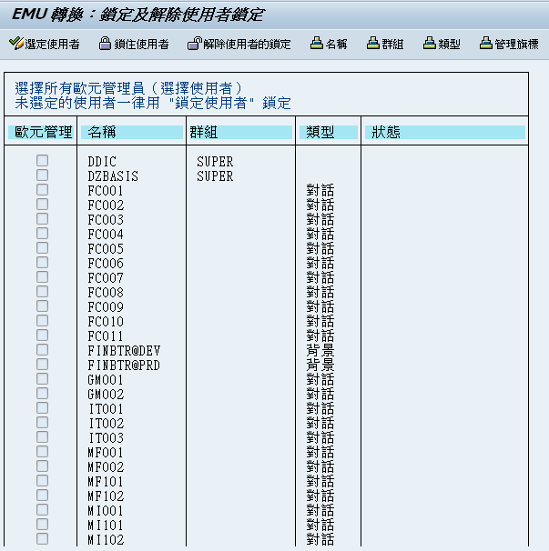
3、單個鎖住用戶及解鎖 ：SU01
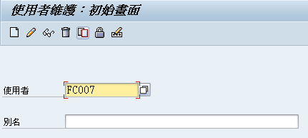

4、禁止修改SAP用戶密碼
用Tcode：SU01建了一個張三的用戶名，要實現密碼固定，不可修改，則必須將“使用者類型”設為“系統使用者”或“服務使用者”，密碼設為123456 ，其餘服務類型都不能達到固定密碼的目的。保存退出。

張三登錄SAP系統時，輸入密碼：123456，測試系統不會提示你去修改初始密碼，說明登錄密碼是被固定了。
